**בניית מערכות מבוססות WEB**

**פרויקט חלק א**

**הסבר כללי:**

מרפאת השיניים "3DSMILE" מנוהלת על ידי שלוש אחיות מומחיות ומספקת מגוון טיפולי שיניים מתקדמים וטיפולי אסתטיקה. המרפאה מתמחה בטיפולים כמו סתימות, ניקוי שיניים, הלבנת שיניים ויישור שיניים והזרקות בוטוקס ועוד, תוך שימוש בטכנולוגיות מתקדמות.

כיום, קביעת התורים למרפאה נעשית באופן ידני על ידי כל אחת מהאחיות אן המזכירות, וכל תור מוזן ביומן פנימי לאחר שעות העבודה. תהליך זה יוצר אתגרים כמו אי-סנכרון בזמינות התורים, חוסר תזכורות למטופלים, וזמן ניהול ממושך עבור האחיות.

**בעיות מרכזיות במערכת הנוכחית:**

* אין מערכת מרכזית לניהול תורים.
* תהליך קביעת תורים מסורבל ולא יעיל.
* חוסר בתזכורות אוטומטיות ללקוחות.
* קושי בניהול זמנים וסנכרון בין האחיות.

**דרישות UX:**

א.**Users**:

* לקוחות חדשים וקיימים המחפשים שירותי מרפאת שיניים.

**ב. הצרכים הרלוונטיים של המשתמשים:**

* גישה נוחה לקביעת תור ולצפייה בהיסטוריית טיפולים.
* מידע ברור על סוגי טיפולים, שעות פעילות וצוות המרפאה.
* מערכת שתשלח תזכורות על תורים שנקבעו.

**ג. השירותים שהאתר נותן למשתמשים:**

* יצירת חשבון אישי.
* קביעת תורים בצורה אוטומטית לפי זמינות.
* שליחת תזכורות יום לפני הטיפול.
* הצגת מידע על צוות המרפאה והשירותים השונים.

**ד. המערכת תאפשר את השירות באמצעות התהליכים הבאים:**

1. משתמשים נרשמים לאתר עם כתובת מייל וסיסמה.
2. ניתן לבחור טיפול, תאריך ושעה בהתבסס על זמינות.
3. המערכת מעדכנת את היומן האוטומטי ושולחת אישור ללקוח.
4. יום לפני התור נשלחת תזכורת במייל או ב-SMS.

**ה. התוכן הנדרש על מנת לספק את השירות:**

**1. פרטים אישיים של לקוחות:**

* שם פרטי ושם משפחה: לצורך זיהוי אישי.
* גיל: לוודא שהטיפולים מתאימים לגיל המטופל.
* מספר טלפון: לצורך עדכונים ושליחת תזכורות.
* כתובת מייל: לשימוש בתקשורת עם הלקוח, להרשמה ולהתחברות.
* סיסמה: לשמירה על פרטיות ואבטחת המידע של הלקוח

**2.בסיס נתונים נדרש:**

* פרטי הלקוחות: שם, גיל, טלפון, מייל וסיסמה.
* פרטי טיפולים: סוגי הטיפולים המוצעים, מחירים, משך זמן.
* פרטי תורים: זמני תורים, לקוחות משויכים, סטטוס תור (מאושר/ממתין/מבוטל)

**,3 קישורים ותמיכה באתר:**

* קישורים לרשתות חברתיות: לצורך תקשורת ישירה וקידום המרפאה.
* כתובת מייל של המרפאה: לקבלת הודעות ושאלות מלקוחות.
* תוכן שיווקי באתר: הצגת מידע על המרפאה, צוות העובדות, סוגי הטיפולים ושעות הפעילות.

**4.שירותים ללקוחות:**

* הרשמה וקביעת תורים אונליין: שימוש פשוט ואינטואיטיבי.
* תזכורות ותמיכה: שליחת התראות ללקוחות לפני מועד התור.
* אפשרות ביטול או שינוי תור: מערכת נוחה המאפשרת גמישות.

**ו. מה מבנה הנתונים (דאטה בייס) הנדרש על מנת לספק את השירות? פרטו טבלאות בצורה מסודרת עם שדות רלוונטיים והציגו ERD מתאים**

CUSTOMERS ( **Phone number,** Password, First name, Last name, Age, city)

EMPLOYEES **(Employee Number,** First name, Last name, Start date, Specialty**)**

TREATMENTS **(Type,** Duration, Price)

APPOINTMENTS **(Appointment DT, EmployeeID(EMPLOYEES),** Type(TREATMENTS), status)

REGISTRATIONS({ **Appointment DT, EmployeeID }**( APPOINTMENTS**) , Phone number** ( CUSTOMERS)

**טבלת לקוחות :** מספר טלפון (מפתח ראשי), סיסמה , שם פרטי, שם משפחה, גיל, עיר מגורים.

**טבלת עובדים :** מספר עובד( מפתח ראשי), שם פרטי, שם משפחה, תאריך התחלת עבודה, התמחות.

**טבלת טיפולים:** סוג טיפול(מפתח ראשי),מחיר, משך זמן.

**טבלת תורים-להצגת תורים זמינים-(ישות חלשה של עובד):**  
Appointment DT (מפתח ראשי), עובד (מפתח ראשי-יישות חלשה שהמזהה החלקי הוא תאריך וזמן המזהה הראשי הוא עובד), סוג טיפול(מפתח זר מטבלת הטיפולים שנובע מקשר יחיד לרבים), סטאטוס )זמין/לא זמין(.

**טבלת הרשמות ( טבלת קשר):** להצגת התורים שכבר נקבעו(קשר רבים לרבים בין טבלת הלקוחות לטבלת תורים).

**נספחים:**

**תרשים ERD**

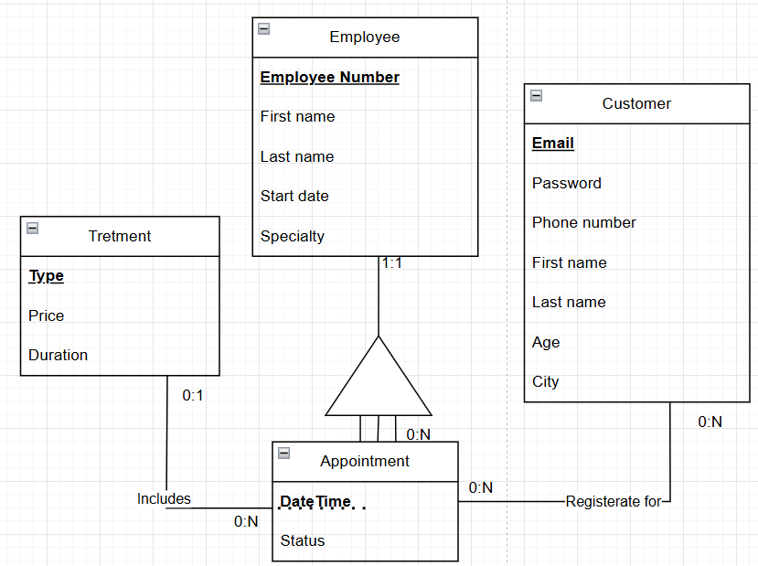

**ספסיפיקציות UI :**

1. **הורשם שהאפליקציה מבקשת להשאיר על ה-:USER**

* מקצועיות: עיצוב נקי ומדויק המשדר אמינות ומומחיות בתחום רפואת השיניים.
* נגישות ופשטות: ממשק אינטואיטיבי ונוח לשימוש עבור כל הגילאים.
* חדשנות וטכנולוגיה מתקדמת: עיצוב מודרני שמדגיש את השימוש בטכנולוגיה מתקדמת לטיפול בלקוחות.

**ב.צבעים:**

צבעים עיקריים:

* כחול בהיר (#AEDFF7): משדר רוגע ומקצועיות, מתאים לתחום הרפואי. 
* לבן (#FFFFFF): מסמל ניקיון ואמינות.

**צבעים משניים:**

* אפור כהה (#5A5A5A): לכותרות ותוכן טקסט. 
* צהוב עדין (#FBE6A2): להדגשות ותזכורות. 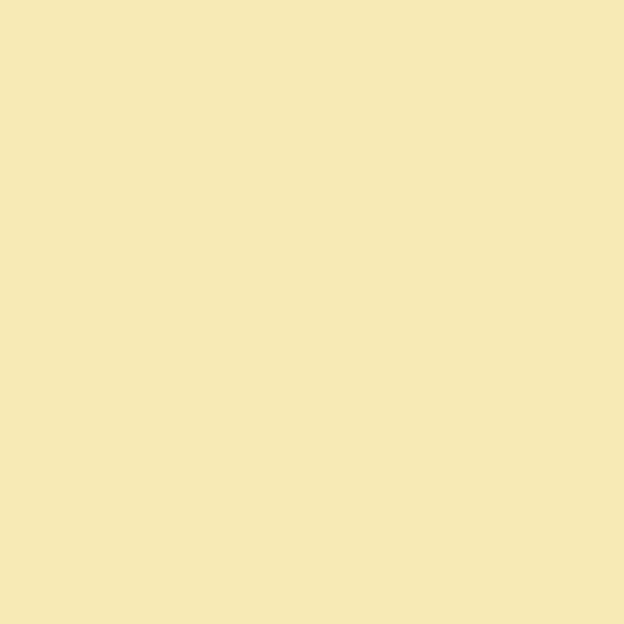
* סגול עדין (#E6E6FA): לרקע קליל או כפתורים עדינים. 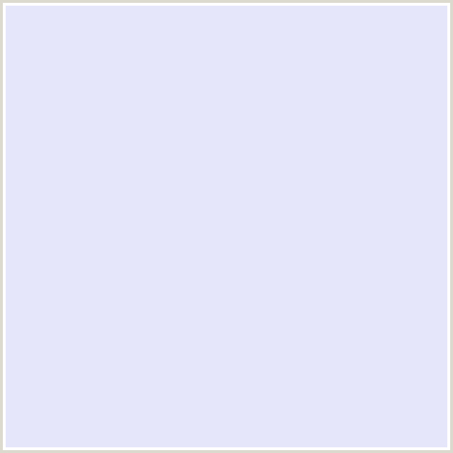

**פונטים:**

* פונט עיקרי: Roboto או Open Sans – קריא, מקצועי ונעים לעין.

**Wireframes:** סקיצה הכוללת את כל העמודים באפליקציה, השימושים והיישומים בכל עמוד, והקישורים ביניהם ובין הדאטה בייס.

1. **מסך הבית:** מסך הכניסה לאפליקציה מאפשר מעבר לכל אחת מהאפשרויות המוצגות

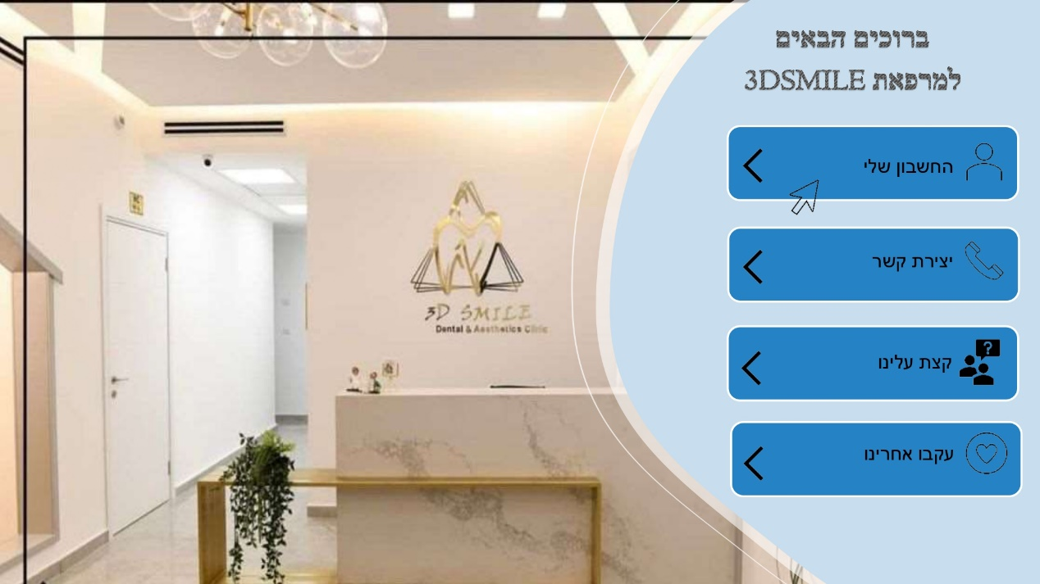

1. **מסך כניסה לחשבון:** בכל לחיצה על כל כפתור מעביר הלקוח לדף המבוקש, ניתן גם לצאת מהחשבון ולחזור למסך הבית.

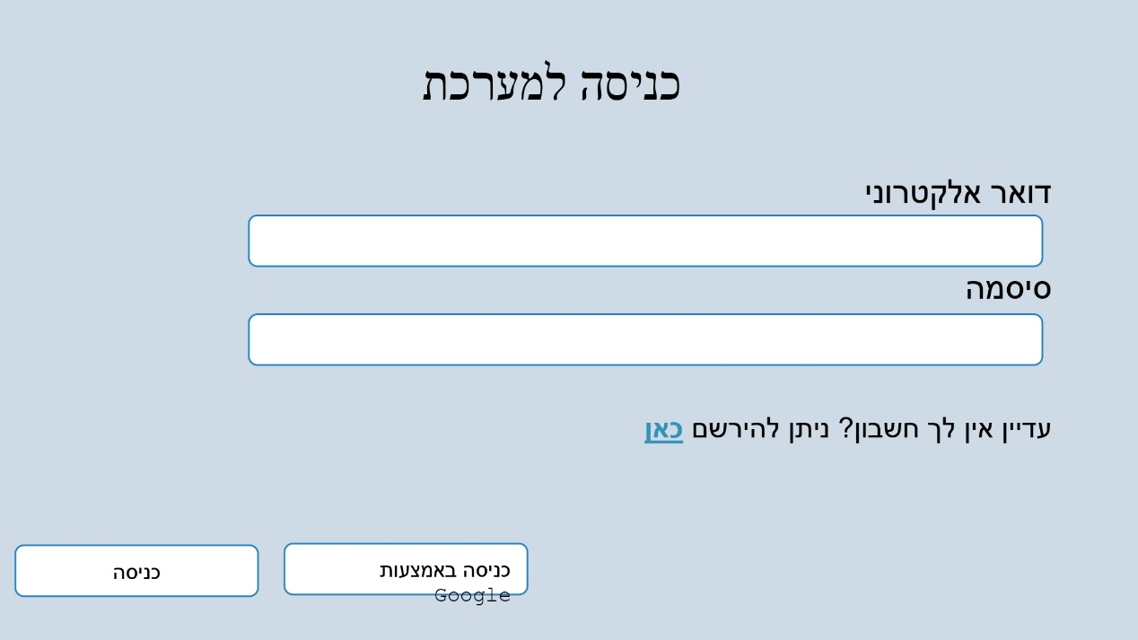

1. **מסך יצירת חשבון חדש:** הלקוח מכניס את הנתונים הנדרשים ושולח בקשה ליצירת החשבון , השרת מקבל הבקשה, בודק אם כל הנתונים נמצאים ואם המייל לא נמצא כבר בבסיס הנתונים , אם כן יוצר לו החשבון אם לא מציג הודעה שאין אפשרות ולנסות שוב.

1. **מסך איזור אישי:** יציג את פרטי המשתמש ויאפשר כניסה לטיפולים של המשמש.

1. **מסך הזמנת תור:** המשתמש יכול לקבוע תור רלוונטי בהתאם לתאריך ושעה שייבחר וגם לפי סוג הטיפול **.**

1. **מסך יצירת קשר:** מסך זה יאפשר למשתמש לשלוח הודעה שתגיע ישירות למרפאה . המשתמש יזין את הפרטים המוצגים על מנת שעובדות יוכלו לענות לחזור לו.
2. תמונה שמכילה טקסט, צילום מסך, גופן, קו

   התיאור נוצר באופן אוטומטי
3. **מסך קצת עלינו:** במסך זה יוצג את פרטים על המרפאה ועל רופאיי השיניים ויפרטו מגוון הטיפולים . בנוסף יוצגו תמונות של העבודות במרפאה וגם לפני ואחרי הטיפול.

**צוות הרופאים:**

**על המרפאה:**

**הטיפולים:**

**גלריית תמונות לפני\אחרי**

